1、时间相关类结构

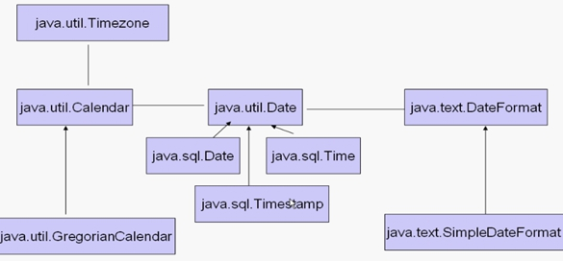

2、类介绍
a）核心重点类
1）java.util.Date 具体类，jdk1.1前老版时间类
2）java.util.Calendar 抽象类，jdk1.1后新版时间类
3）java.text.DateFormat 抽象类，时间格式化类型

b）其他类
1）timezone类 ：时区相关类
2）java.sql下的时间类：用于jdbc对应sql数据库里字段的类

3、java.util.Date相关Api

a）创建date对象

当前系统时间
Date()
通过指定的年月日创建时间对象
year - 减 1900 的年份。
month - 0-11 的月份。
date - 一月中 1-31 之间的某一天。
Date(int year, int month, int date)
通过制定的年月日 时分秒创建时间对象
Date(int year, int month, int date, int hrs, int min, int sec)
通过1970到指定时间的毫秒数创建时间对象
Date(long date)
通过格式字符串创建时间对象
Date(String s)
把字符串转换为时间的毫秒数
parse(String s)

b）设置或获取时间相关字段（时分秒等等）的值
1）获取
getDate() 月里的某一天
int getDay() 周里的某一天
int getHours() 小时
int getMinutes() 分钟
int getMonth() 月
int getSeconds() 秒
int getYear() 秒
long getTime() 转换为1970到该时间的毫秒数
2）设置
void setDate(int date)
void setHours(int hours)
void setMinutes(int minutes)
void setMonth(int month)
void setSeconds(int seconds)
void setTime(long time)
void setYear(int year

c）时间比较

boolean after(Date when)
测试此日期是否在指定日期之后。
boolean before(Date when)
测试此日期是否在指定日期之前。
compareTo(Date anotherDate) 比较返回正数0负数
equals(Object obj) object中重写的

4、java.text.DateFormat相关Api

a)创建对象

通过(时间格式模式字符串)创建对象，参考SimpleDateFormat中api

DateFormat是抽象类，不能直接实例化
1）通过DateFormat 静态方法 返回DateFormat来创建对象！这种不好定制格式
2）通过子类SimpleDateFormat(String pattern)创建

b）时间转字符串
String format(Date date)

c）字符串转时间
Date parse(String source)

5、Calendar 常用api

a）创建对象

Calendar 是抽象的，不能直接实例化
1）通过Calendar中静态方法getInstance系列返回自己的对象
2）通过创建子类GregorianCalendar 对象

当前时间
GregorianCalendar()
指定年月日时间
GregorianCalendar(int year, int month, int dayOfMonth)
指定年月日，时分秒时间
GregorianCalendar(int year, int month, int dayOfMonth, int hourOfDay, int minute, int second)

b）表示当前时间的对象

new Date()
当前时间
System.currentTimeMillis()
当前时间
Calendar.getInstance();
当前时间
GregorianCalendar()

c）Calendar 和date转换

Calendar 和Date都可以表示时间精确到毫秒
Calendar的getTime()可以转换为Date
Calendar的setTime(Date date)可以吧Date转换为Calendar

d）设置或获取时间相关字段（时分秒等等）的值

1）获取值

int get(int field)
//field代表了具体的要查询的时间字段，该值在Calendar常量中有定义
Calendar 常量中提示有set get描述的常量，在其对象方法的int field参数都可以使用
getMaximum 返回此 Calendar 实例给定日历字段的最大值。
例如：2月最大月天数，返回31
getMinimum 返回此 Calendar 实例给定日历字段的最小值。
getActualMinimum 给定此 Calendar 的时间值，返回指定日历字段可能拥有的最小值。
getActualMaximum 给定此 Calendar 的时间值，返回指定日历字段可能拥有的最大值。
例如：2月最大月天数，返回28
getTime 转换Date时间
getTimeInMillis转换毫秒

2）设置值
void set(int field, int value)
将给定的日历字段设置为给定值。
void set(int year, int month, int date)
设置日历字段 YEAR、MONTH 和 DAY_OF_MONTH 的值。
void set(int year, int month, int date, int hourOfDay, int minute)
设置日历字段 YEAR、MONTH、DAY_OF_MONTH、HOUR_OF_DAY 和 MINUTE 的值。
void set(int year, int month, int date, int hourOfDay, int minute, int second)
设置字段 YEAR、MONTH、DAY_OF_MONTH、HOUR、MINUTE 和 SECOND 的值。

e）时间比较的相关方法
after(Object when)
before(Object when)
compareTo(Calendar anotherCalendar)
equals(Object obj)

f）时间，对自身时间进行加减的操作

abstract void add(int field, int amount)
amount-正则加，负则减，超过当前字段范围则进1

